AKTUALIZOVANÉ 20:40
Gašparovičovu nečinnosť preveria ústavní sudcovia
Agentúrny text sme o 20:40 nahradili autorským článkom SME.
Jozef Čentéš sa sťažuje na Ústavnom súde. Prezident si nenašiel čas, aby ho vymenoval za generálneho prokurátora.
BRATISLAVA. Zvolený kandidát na generálneho prokurátora Jozef Čentéš už má dosť čakania na prezidenta. Ivan Gašparovič od júna váha, či ho vymenuje za šéfa prokuratúry.
Čentéš Gašparovičovu nečinnosť napadol na Ústavnom súde. „Je to jeho právo. Prezident rozhodnutie nebude komentovať,“ povedal Gašparovičov hovorca Marek Trubač.
V polovici októbra Gašparovič Čentéšovi odkázal, že je preňho terciálnou otázkou. Viac ako dva týždne si nenašiel ani čas, aby mu odpovedal na žiadosť o prijatie.
autor: Eugen Korda

VIDEO
Čentéš sa domáha svojich práv
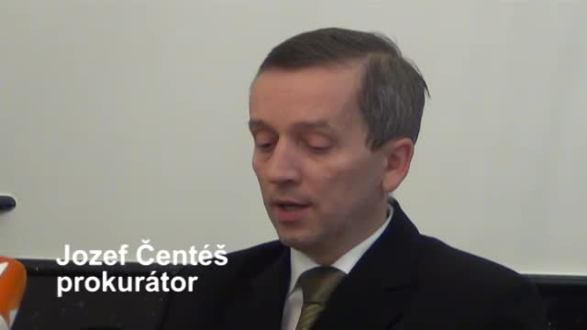
Spustiť len audio | Ďalšie videá nájdete na tv.sme.sk.
Trubač tvrdí, že Gašparovič musí riešiť dôležitejšie problémy. „Pán prezident je dočasne zaneprázdnený vládnutím.“ Po páde vlády Ivety Radičovej parlament pridal prezidentovi právomoci. Gašparovič sa dnes snaží zastaviť transformáciu nemocníc.
Ani predtým si na Čentéša nenašiel čas, lebo čakal na rozhodnutie Ústavného súdu, či bola zmena zákona o voľbe v súlade s ústavou. Súd to začiatkom októbra potvrdil.
Gašparovič prieťahy nepripúšťa, Trubač sa odvolal na to, že ústava nehovorí, dokedy má kandidáta vymenovať. Navyše je presvedčený, že ho vymenovať nemusí. Viacerí ústavní právnici toto tvrdenie spochybňujú.
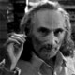
Čentéš by v normálnom štáte nemohol prehrať, myslí si Peter Schutz
Čítajte komentár (piano) >>

Čentéš chce, aby ústavní sudcovia rozhodli o jeho sťažnosti prednostne, lebo ide o naliehavú vec. Hoci by mal nárok aj na finančné odškodnenie, nepýta ho. Do budúcnosti to však nevylúčil.
Generálna prokuratúra je bez šéfa od februára, keď vo funkcii skončil Dobroslav Trnka. Riadi ju prvý námestník Ladislav Tichý. Včera nebol v úrade, nedávno však vyhlásil, že „činnosť prokuratúry nie je ohrozená faktom, že funguje niekoľko mesiacov bez generálneho prokurátora“.
Okrem Čentéšovej sťažnosti sa musí Ústavný súd zaoberať aj Trnkovou sťažnosťou. Neúspešný kandidát si myslí, že v máji parlament zvolil jeho, iba to neuznal.

Čentéš: Prezidentove dôvody nepoznám
Po viac ako štyroch mesiacoch sa JOZEF ČENTÉŠ začal domáhať svojich práv.
Prečo ste podali ústavnú sťažnosť?
„Pre nečinnosť prezidenta v súvislosti s mojím vymenovaním za generálneho prokurátora.“
Ako si nečinnosť prezidenta vysvetľujete?
„Neviem si to vysvetliť, pretože hoci som požiadal aj o osobné prijatie, doposiaľ ma neprijal. Nepoznám skutočné dôvody, lebo stále platí, čo som povedal, že neexistuje žiadna zákonná prekážka, ktorá by bránila môjmu vymenovaniu. Už to trvá štyri a pol mesiaca, už sa mi to zdalo dosť dlho.“
Čo si myslíte o prezidentovom výroku, že ste terciálnou otázkou?
„Výroky pána prezidenta komentovať nebudem. Názor som vyjadril tým, že som dnes podal ústavnú sťažnosť. Domáham sa, aby sa prestali porušovať moje ústavné práva a aby sa o návrhu Národnej rady na moje vymenovanie už konalo.“
Pociťuje Generálna prokuratúra, že od februára nemá šéfa a riadi ju prvý námestník?
„Za Generálnu prokuratúru nie som oprávnený hovoriť. Platí však, že ak je v ústave ustanovená funkcia generálneho prokurátora, tak by mala byť obsadená, a ak niekto bol zvolený, mal by byť vymenovaný.“
(vev)
pondelok 7. 11. 2011 11:01 | Veronika Prušová
Článok bol uverejnený v tlačenom vydaní SME. (Predplaťte si SME cez internet.)
© 2011 Petit Press. Autorské práva sú vyhradené a vykonáva ich vydavateľ. Spravodajská licencia vyhradená.
Čítajte viac:http://www.sme.sk/c/6129579/gasparovicovu-necinnost-preveria-ustavni-sudcovia.html#ixzz2I7jXWfkf

